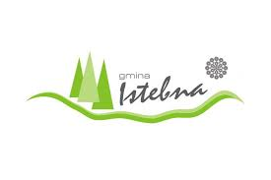

Szanowni Państwo!

w imieniu Wójta Gminy Istebna oraz Rady Gminy Istebna serdecznie zapraszam na spotkanie „RAZEM SILNIEJSI” – w ramach Roku Osób z Niepełnosprawnościami. Spotkanie z instytucjami z Powiatu cieszyńskiego wspierającymi osoby z niepełnosprawnościami:

**Poradnia Psychologiczno - Pedagogiczna w Cieszynie**

**Powiatowe Centrum Pomocy Rodzinie w Cieszynie**

**Powiatowy Zespół ds. Orzekania o Niepełnosprawności w Cieszynie oraz z Gminy Istebna**

**Gminny Ośrodek Pomocy Społecznej w Istebnej**

**Spotkanie odbędzie się:**  
📅 22.05.2025  
🕓 10:00-12:00  
📍 Gminnym Ośrodku Kultury w Istebnej

Celem spotkania jest:

* Prezentacje działań i ofert pomocowych,
* Możliwość nawiązania kontaktów i wsparcia,
* Porady dotyczące składania wniosków i dokumentacji w poszczególnych instytucjach,
* Aktualne programy wsparcia.

Zapraszamy zarówno osoby z niepełnosprawnościami, ich rodziny, opiekunów, jak i wszystkich zainteresowanych tematyką wsparcia systemowego.

Przyjdź – poznaj – skorzystaj – wesprzyj!

Z wyrazami szacunku,

Wójt oraz Rada Gminy Istebna